ESIT - ESTANCIA PROFESIONAL
Formato Oficial de Bitácora Semanal
Versión para seguimiento grupal y evaluación individual
Propósito del instrumento: Esta versión íntegra elementos de control grupal y trazabilidad individual para sustentar la evaluación del desempeño técnico, el cumplimiento, la participación y los aportes verificables de cada integrante del equipo.

Fase: | Fase 0 - Onboarding y planificación
Nombre del proyecto: | WAF Shield Cloud – Implementación de Seguridad Perimetral para Aplicaciones en la Nube
Equipo: | SN-2
Tutor: | Carlos G. Rodriguez
Ciclo: | Ciclo 06
Semana No.: | 1 Fecha (inicio - fin): 28 Septiembre al 4 de octubre
Rol: | Líder de Proyecto Jr. Y documentador jr
Nombre: | Julissa Girón

Instrucción de uso: La bitácora debe completarse semanalmente. Las evidencias deben ser concretas, atribuibles y verificables: enlaces, commits, rutas de archivos, capturas, pruebas, documentos o configuraciones. No se recomienda registrar aportes genéricos sin evidencia técnica.

1. Información general de la semana

Campo | Registro de la semana
Integrantes presentes: | Julissa Girón, Edwin Gómez, Mauricio Grande, David Guzmán, Jhony Jiménez.
Roles activos | Líder de Proyecto Jr. y Documentador Jr.: Julissa Girón  • Ingeniero de Seguridad Cloud Jr.: Mauricio Martínez  • Ingeniero de Infraestructura Jr.: David Guzmán  • Desarrollador Web Jr.: Jhony Jiménez  • Analista QA / Seguridad Jr.: Edwin Gómez
Entregables objetivo | Repositorio GitHub creado, roles asignados, tablero de tareas en GitHub Projects y Plan de Recursos Tecnológicos completado.
Acuerdos clave | Creación de grupo oficial en WhatsApp para comunicación asincrónica. • Sesiones de sincronización por Google Meet. • Reuniones semanales fijas los días jueves (entre 7:00 p. m. y 8:00 p. m.). • Compromiso de consolidación de bitácoras individuales antes de cada fecha de corte oficial.
Riesgos iniciales | Posible demora en la formación de accesos al repositorio de Github y definición inicial de la infraestructura.  • Indisponibilidad o falta de definición oportuna de recursos de infraestructura iniciales.
Estado general | En curso (Onboarding y configuración inicial completados).

Campos sugeridos: Integrantes presentes, roles activos, fase actual, entregable objetivo, acuerdos clave, riesgos iniciales y estado general de avance.

2. Actividades realizadas

Actividad | Descripción técnica | Responsable | Evidencia verificable
Coordinación y Onboarding | Convocatoria e incorporación de los 5 integrantes del grupo SN-2; confirmación de disponibilidad y asignación de roles iniciales | Julissa Girón | Captura de canal de comunicación para la reunion
Creación del Repositorio | Creación del repositorio WAF-Shield-Cloud en GitHub e invitación de colaboradores (integrantes y tutor) | Julissa Girón | URL del repositorio GitHub
Configuración del Tablero | Implementación del tablero de gestión GitHub con columnas Pendiente, En curso, En revisión, Completado. | Julissa Girón | Enlace al tablero de tareas
Definición de Canales y Calendario | Formación del grupo oficial de comunicación rápida y formalización del horario semanal de reuniones (jueves 7:00-8:00 PM) | Julissa Girón | Captura WhatsApp

3. Herramientas y servicios utilizados

Herramienta / servicio | Propósito | Observaciones
GitHub | Alojamiento del código fuente, documentación y control de versiones | Cuenta creada, repositorio inicial y 5 colaboradores agregados
GitHub Projects | Tablero visual Kanban para asignación y seguimiento del backlog de tareas | Columnas y tarjetas iniciales creadas por la líder
WhatsApp | Canal principal para comunicación asincrónica y coordinación rápida del equipo | Grupo oficial creado con los 5 integrantes
Google meet | Canal para realizar la reuniones | Enlaces programados para las reuniones. Con notificones por emdio de google calendar

4. Problemas detectados y análisis

Problema | Impacto | Causa probable | Evidencia
Demora e incertidumbre inicial en la carga de tareas al tablero de GitHub Projects | Impide la verificación completa de accesos colaborativos en el día 1 | Retraso en elegir la herramienta para el backlog | Captura de pantalla de GitHub Projects

5. Soluciones aplicadas

Solución aplicada | Problema asociado | Responsable | Evidencia
Terminar de configurar el repositorio y GitHub Projects | Retraso en colocar las actividades en el tablero de GitHub Projects | Julissa Girón | Captura de repostorio y GitHub Projects
Terminar de crear el tablero de actividades | Retraso en colocar las actividades en el tablero de GitHub Projects | Julissa Girón | Link de tablero crwado en poryectos

6. Estado del proyecto esta semana

Área | Estado | Comentarios
Gestión y Onboarding | Gestión y Onboarding | Grupo constituido, roles asignados y canales creados exitosamente
Infraestructura inicial | Infraestructura inicial | Repositorio habilitado; listo para recibir los primeros archivos y código.
Planificación | Completado | tablero de tareas activo con el backlog inicial para la Semana 2.

7. Plan de trabajo para la próxima semana

Tarea próxima semana | Responsable | Fase | Entregable esperado
Redacción del Documento de Análisis de Riesgos y Superficie de Exposición. | Equipo / Dirige Julissa Girón | Fase 1 | Documento de Análisis de Riesgos en formato Word/PDF y subido a GitHub
Seguimiento al cumplimiento del cronograma y bitácoras semanales. | Julissa Girón | Fase 1 | Tablero actualizado y bitácoras consolidadas

8. Aportes individuales verificables

Integrante | Rol | Tarea técnica específica realizada | Componente / entregable afectado | Evidencia verificable | Resultado
Julissa Girón | Líder de Proyecto Jr. | Creación del repositorio, configuración del tablero de tareas y asignación de roles iniciales | Repositorio GitHub y Plan de Gestión de Fase 0 | Enlace al repositorio GitHub y captura del tablero Kanban | Entorno de trabajo colaborativo creado y operativo

Uso obligatorio: Cada fila debe corresponder a un aporte individual atribuible. Ejemplos válidos: commit identificado, sección redactada en un documento, prueba ejecutada, configuración aplicada, endpoint implementado, consulta corregida, vista del dashboard ajustada o script de simulación mejorado.

9. Cumplimiento individual y responsabilidad

Integrante | Tarea asignada | Estado | Observación del cumplimiento | Seguimiento requerido
Julissa Girón | Creación de entorno de gestión y Onboarding del grupo. | Completado | Cumplimiento oportuno al 100% de las tareas de la Fase 0 | Mantener revisión del tablero dos veces por semana.

10. Participación en documentos técnicos y entregables

Integrante | Documento / entregable | Sección elaborada o corregida | Tipo de aporte | Evidencia
Julissa Girón | Plan de Recursos Tecnológicos / README | Estructura inicial del proyecto, lista de integrantes y distribución de roles. | Redacción y consolidación | Commit inicial en GitHub y archivo README.md

11. Pruebas, configuraciones o validaciones por estudiante

Integrante | Tipo de prueba / configuración | Elemento intervenido | Resultado | Evidencia
Julissa Girón | Configuración de permisos de acceso | Repositorio GitHub de la asignatura | Permisos de colaborador otorgados a los 4 compañeros y al tutor | Captura de pantalla de la sección Collaborators

12. Participación en demo o explicación técnica (Solo utilizar en entrega del informe final)

Integrante | Parte explicada o demostrada | Evidencia presentada | Nivel de dominio observado

13. Reflexión individual por rol

Integrante | Rol | Qué realizó | Dificultad técnica enfrentada | Cómo la resolvió | Próximo paso
Julissa Girón | Líder de Proyecto Jr. | Coordiné al equipo SN-2, creé el repositorio y configuré el tablero de tareas. | Garantizar la confirmación fluida de accesos colaborativos de todo el grupo. | Asignando canales directos de comunicación e invitaciones explícitas por correo/GitHub | Guiar al equipo en la Fase 1 para el Análisis de Riesgos.

14. Registro consolidado de evidencias

No. | Descripción de la evidencia | Tipo | Responsable | Enlace / ruta / referencia
E01 | Repositorio inicial del proyecto en GitHub | Enlace Web | Julissa Girón | https://github.com/Esme8906/Prototipo-de-seguridad-perimetral-WAF-ESIT-2026
E02 | Tablero Kanban de gestión de tareas | Enlace Web | Julissa Girón | Enlace a GitHub Projects https://github.com/users/Esme8906/projects/2
E03 | Lista de colaboradores y permisos confirmados | Captura | Julissa Girón | Captura guardada en https://github.com/Esme8906/Prototipo-de-seguridad-perimetral-WAF-ESIT-2026/tree/main/Fase%200/Julissa/capturas_pruebas_documentos_configuraciones
E04 | Grupo de comunicación oficial del equipo confirmado | Captura | Julissa Girón | Captura guardada en https://github.com/Esme8906/Prototipo-de-seguridad-perimetral-WAF-ESIT-2026/tree/main/Fase%200/Julissa/capturas_pruebas_documentos_configuraciones

Criterio de calidad de la evidencia: La evidencia debe permitir verificar el aporte sin ambigüedad. Se recomienda incluir identificadores concretos: URL, commit hash, nombre de archivo, ruta de carpeta, nombre de prueba, nombre de servicio, fecha y referencia del estudiante responsable.

15.Registro de evidencias
Descripción de la evidencia :

Evidencia 1: E01 https://github.com/Esme8906/Prototipo-de-seguridad-perimetral-WAF-ESIT-2026 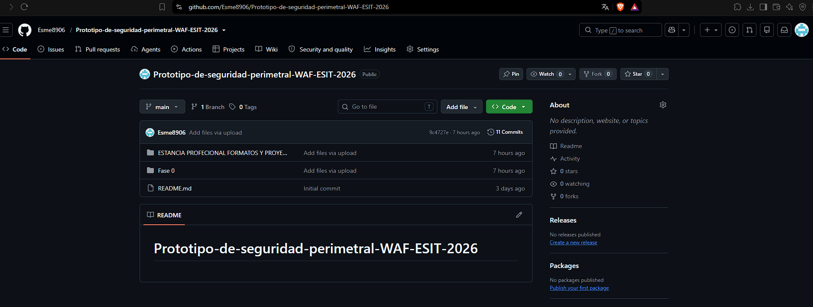

Evidencia 2 E02: https://github.com/users/Esme8906/projects/2
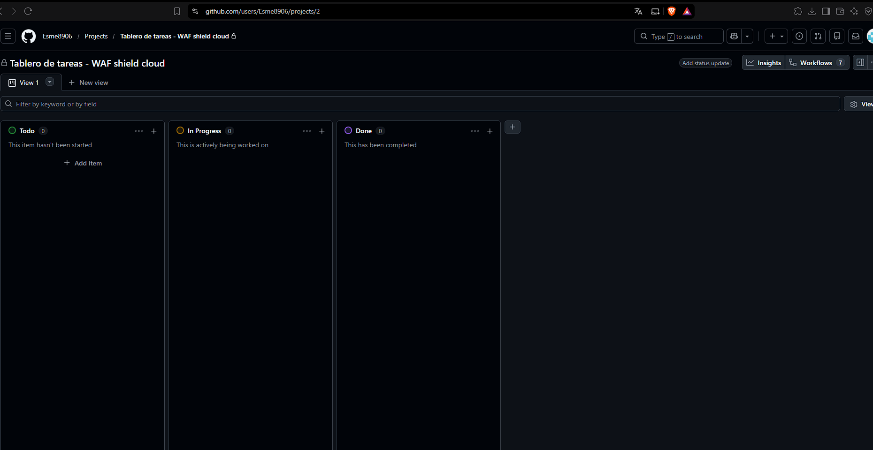
Evidencia 3 E03: https://github.com/Esme8906/Prototipo-de-seguridad-perimetral-WAF-ESIT-2026/tree/main/Fase%200/Julissa/capturas_pruebas_documentos_configuraciones
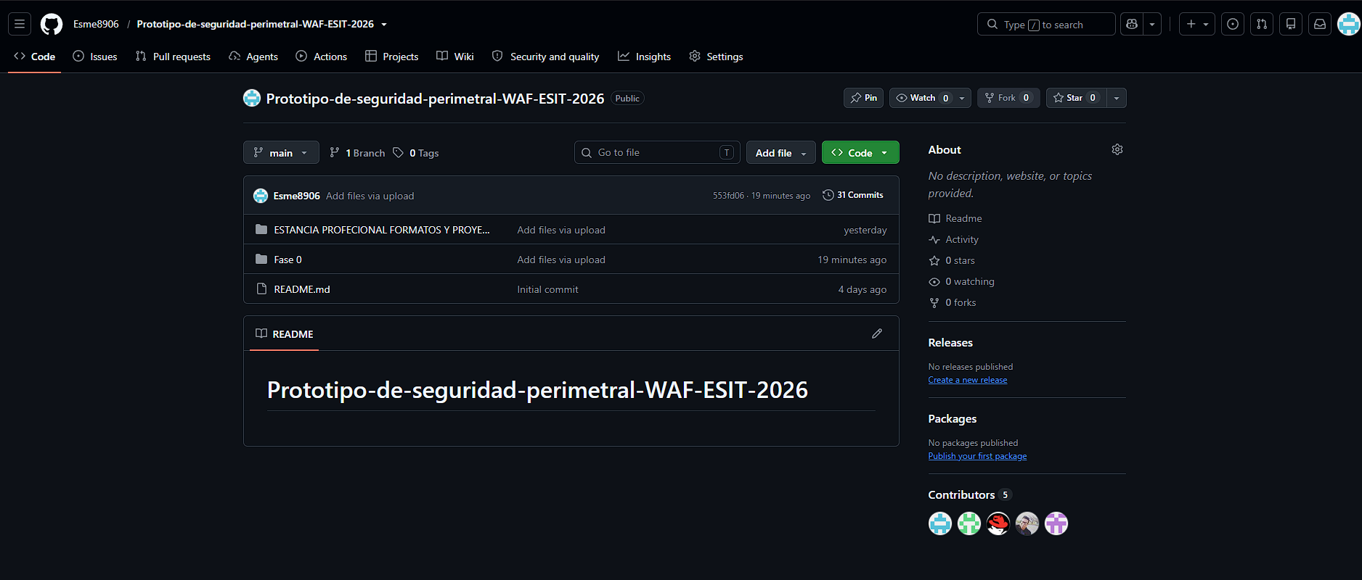

Evidencia 4 E04:
